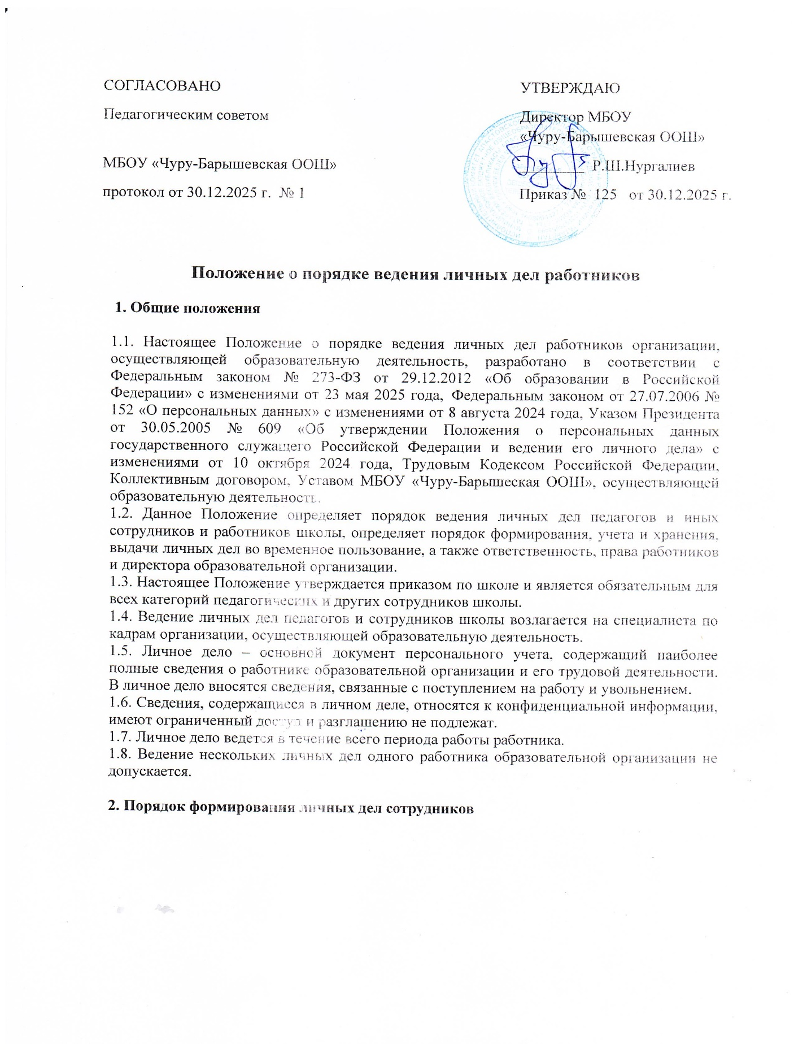

  - Формирование личного дела педагогов и сотрудников общеобразовательной организации производится непосредственно после приема в общеобразовательную организацию или перевода педагогов и сотрудников из другой образовательной организации.
  - В соответствии с нормативными документами в личные дела педагогов и сотрудников организации, осуществляющей образовательную деятельность, вкладываются следующие документы:
Для педагогов:
    - заявление о приеме на работу;
    - заявление о согласии на обработку персональных данных педагога;
    - справка о наличии (отсутствии) судимости и (или) факта уголовного преследования, выданного соответствующим органом правопорядка;
    - автобиография;
    - анкета (приложение № 6);
    - копии документов об образовании;
    - копии документов о квалификации;
    - копии аттестационных листов (при наличии);
    - копии документов о награждении (при наличии);
    - характеристики, рекомендательные письма (при наличии);
    - приказ о приеме на работу;
    - приказ о переводе на иную должность (при наличии);
    - трудовой договор (с последующим включением дополнительных соглашений к трудовому договору);
    - заключение ежегодного медицинского осмотра;
    - справка об обязательном психиатрическом освидетельствовании. Для работников:
    - заявление о приеме на работу;
    - заявление о согласии на обработку персональных данных педагога;
    - справка о наличии (отсутствии) судимости и (или) факта уголовного преследования, выданного соответствующим органом правопорядка;
    - автобиография;
    - анкета (приложение № 6);
    - копии документов об образовании;
    - копии документов о награждении (при наличии);
    - характеристики, рекомендательные письма (при наличии);
    - приказ о приеме на работу;
    - приказ о переводе на иную должность (при наличии);
    - трудовой договор (с последующим включением дополнительных соглашений к трудовому договору);
    - заключение ежегодного медицинского осмотра;
    - справка об обязательном психиатрическом освидетельствовании. Работодатель оформляет:
- трудовой договор в двух экземплярах;
- приказ о приеме на работу (о перемещении на другие должности);

- личную карточку № Т-2 (хранится в личном деле);
- должностную инструкцию в двух экземплярах. Работодатель знакомит:
- с нормативно-правовыми документами школы (Уставом, Коллективным договором, Правилами трудового распорядка и др. локальными актами);
- с должностной инструкцией;
- проводит вводный инструктаж, инструктаж по охране труда, инструктаж по противопожарной безопасности.
  - Первичное оформление личного дела предусматривает:
    - присвоение личному делу номера согласно журналу учета личных дел (приложение
№ 1);
    - проставление на обложке личного дела (приложение № 2) следующих реквизитов: индекс дела (в соответствии с номенклатурой дел общеобразовательной организации; полное наименование общеобразовательной организации; номер личного дела; фамилия имя отчество работника в именительном падеже; даты – год начала и год окончания ведения дела; количество листов; срок хранения);
    - помещение документов, подлежащих хранению в составе личных дел, в хронологическом порядке:
      - внутренняя опись документов дела (приложение № 3);
      - личный листок по учету кадров (приложение № 5);
      - заявление о приеме на работу;
      - приказ о приеме на работу;
      - трудовой договор;
      - договор о полной материальной ответственности (если работник – материально ответственное лицо);
      - характеристики и рекомендательные письма;
      - согласие на обработку персональных данных.
  - Листы документов, помещенных в личное дело, подлежат нумерации.
  - С целью обеспечения надлежащей сохранности личного дела педагогов и сотрудников общеобразовательной организации и удобства в обращении с ним при формировании документы помещаются в отдельную папку. При увольнении работника прошиваются нитками и сдаются в архив.
  - Внутренняя опись документов, имеющихся в личном деле, должна содержать сведения о порядковых номерах, наименованиях документов дела, количестве листов, датах включения документов в личное дело и изъятия из дела, а также кем изъят документ и по какой причине.
  - Внутренняя опись составляется на отдельном листе по установленной форме. Листы внутренней описи нумеруются отдельно.
  - При подготовке личных дел к передаче на хранение к внутренней описи составляется итоговая запись, в которой указывается цифрами и прописью количество включенных в нее документов и количество листов дела.

Порядок ведения личных дел педагогов и сотрудников организации, осуществляющей образовательную деятельность
  - Личное дело педагогов и сотрудников общеобразовательной организации ведется в течение всего периода работы каждого педагога и сотрудника в общеобразовательной организации.
  - Дальнейшее ведение личного дела педагогов и сотрудников общеобразовательной организации предусматривает помещение в дело документов, образующихся в процессе рабочей деятельности и имеющих значение для трудовых отношений:
- дополнение к личному листку по учету кадров;
- дополнительные соглашения к трудовому договору;

- копии приказов по личному составу, которые касаются педагогов и сотрудников общеобразовательной организации;
- отзывы должностных лиц о педагоге и сотруднике общеобразовательной организации;
- копии документов о повышении квалификации;
- копии сертификатов, грамот;
- лист – заверитель дела (составляют при сдаче личного дела в архив);
- иные документы.

Порядок учёта и хранения личных дел педагогов и сотрудников организации, осуществляющей образовательную деятельность
  - Хранение и учет личных дел педагогов и сотрудников организации, осуществляющей образовательную деятельность, организуются с целью быстрого и безошибочного поиска личных дел, обеспечения их сохранности, а также обеспечения конфиденциальности сведений, содержащихся в документах личных дел, от несанкционированного доступа.
  - Личные дела сотрудников хранятся у директора школы.
  - Трудовые и медицинские книжки хранятся отдельно в сейфе.
  - Доступ к личным делам педагогов и сотрудников общеобразовательной организации имеют только директор общеобразовательной организации либо заместители директора при исполнении обязанностей директора общеобразовательной организации.
  - Систематизация личных дел педагогов и сотрудников общеобразовательной организации производится в алфавитном порядке.
  - Личные дела педагогов и сотрудников общеобразовательной организации, имеющих государственные звания, премии, награды, ученые степени и звания, хранятся постоянно, а остальных сотрудников – 75 лет с года увольнения работника (в соответствии с Перечнем типовых управленческих документов).

Порядок выдачи личных дел во временное пользование
  - Выдача личных дел (отдельных документов в составе личного дела) во временное пользование производится с разрешения директора общеобразовательной организации по заявлению сотрудника организации, осуществляющей образовательную деятельность.
  - Работа (ознакомление) с личными делами педагогов и сотрудников общеобразовательной организации производится в приемной директора.
  - Факт выдачи личного дела фиксируется в контрольном журнале.
  - Изъятие отдельных документов из личного дела производится с разрешения директора общеобразовательной организации с оформлением соответствующей записи в последних 2 графах внутренней описи. При временном изъятии документа на его место (между листами соседних документов) вкладывается справка-заместитель с указанием даты и причин изъятия с подписью лица, выдавшего документ, и подписью лица, получившего его во временное пользование.

Оформление личных дел перед сдачей в архив
  - Оформление личных дел для передачи в архив производится специалистом по кадрам общеобразовательной организации. Эта процедура включает:
- подшивку (переплет) дела;
- уточнение нумерации листов дела;
- составление листа-заверителя (приложение № 7);
- составление (уточнение) внутренней описи;
- внесение уточнений в реквизиты лицевой обложки дела.
  - Лист-заверитель дела должен подписать его составитель, при этом делается расшифровка должности и подписи, проставляется дата. В процессе использования архивных документов в листе-заверителе делаются соответствующие отметки. Если дело

подшито без листа-заверителя, то его следует наклеить на внутреннюю сторону обложки дела.
  - С целью обеспечения сохранности личных дел рекомендуется:
- объединять индивидуальные личные дела уволенных сотрудников в одну обложку (объединенное дело) с таким расчетом, чтобы объем дела (тома) не превышал 250 листов (путем сшивки материалов индивидуальных дел по годам увольнения);
- располагать материалы индивидуальных дел в пределах дела (тома) в алфавитном порядке (пофамильно), отделяя материалы, относящиеся к разным индивидуальным делам, чистым листом бумаги с указанием на нем фамилии, имени и отчества соответствующего уволенного педагога и сотрудника общеобразовательной организации;
- снабжать каждое объединенное дело (том) внутренней описью с перечислением фамилий, имен и отчеств и указанием номеров страниц, в пределах которых расположены соответствующие документы.
  - Передача личных дел в архив осуществляется не позднее трех лет после завершения их в делопроизводстве.
  - Личные дела педагогов и сотрудников общеобразовательной организации, законченные делопроизводством до 1 января 2003 года, хранятся 75 лет, после 1 января
2003 года – 50 лет.

Ответственность
  - Педагоги и сотрудники общеобразовательной организации обязаны своевременно представлять директору сведения об изменениях в персональных данных.
  - Работодатель обеспечивает:
- сохранность личных дел педагогов и сотрудников общеобразовательной организации;
- конфиденциальность сведений, содержащихся в личных делах педагогов и сотрудников.

Права работодателя и работника
  - Для обеспечения защиты персональных данных, которые хранятся в личных делах педагогов и сотрудников общеобразовательной организации, педагоги и сотрудники общеобразовательной организации имеют право:
- получить полную информацию о своих персональных данных и обработке этих данных;
- получить свободный доступ к своим персональным данным;
- получить копии документов, хранящиеся в личном деле и содержащие персональные данные.
- требовать исключения или исправления неверных и неполных персональных данных.
  - Работодатель имеет право:
- обрабатывать персональные данные педагогов и сотрудников общеобразовательной организации, в том числе и на электронных носителях;
- запросить от педагогов и сотрудников общеобразовательной организации всю необходимую информацию для ведения личных дел и обработки персональных данных.

Заключительные положения
  - Настоящее Положение о порядке ведения личных дел работников является локальным нормативным актом, принимается на Педагогическом совете школы и утверждается (либо вводится в действие) приказом директора организации, осуществляющей образовательную деятельность.

  - Все изменения и дополнения, вносимые в настоящее Положение, оформляются в письменной форме в соответствии действующим законодательством Российской Федерации.
  - Положение о порядке ведения личных дел работников образовательной организации принимается на неопределенный срок. Изменения и дополнения к Положению принимаются в порядке, предусмотренном п.9.1. настоящего Положения.
  - После принятия Положения (или изменений и дополнений отдельных пунктов и разделов) в новой редакции предыдущая редакция автоматически утрачивает силу.

Приложение №1 к положению о порядке ведения личных дел работников

Журнал учета личных дел

№  п/ п | Дата оформл е- ния личного дела | Фамилия, имя,  отчество педагога и  сотрудни ка | Табел ь- ный номер | Должнос ть  (профес- сия, специаль  -ность) педагога и  сотрудни ка | Структу р-ное подразд е-ление | Дата и номер приказа  (распоря- жения) о приеме педагога и  сотрудни ка на  работу | Дата и номер приказа  (распоря- жения) о прекраще- нии  (расторже- нии)  трудового договора с педагогом и  сотрудник ом (увольне-  нии) | Примеч а- ние
1 | 2 | 3 | 4 | 5 | 6 | 7 | 8 | 9

Обложка личного дела
Индекс дела _________
Приложение №2 к положению о порядке ведения личных дел работников

Фонд №

Опись №

(название образовательной организации) ЛИЧНОЕ ДЕЛО №

(заголовок дела)

Дата начала

Дата окончания

На листах Хранить лет

Фонд №

Опись №

Приложение №3 к положению о порядке ведения личных дел работников

ОПИСЬ
документов, имеющихся в личном деле

№ п/п | Название документа | Дата включения  документа в  личное дело | Количество листов | Дата изъятия  документа | Кем изъят и по какой причине

Итого: документов
(цифрами и прописью)

Количество листов внутренней описи
(цифрами и прописью)

Ответственный за кадровый учет:

(подпись)
« » .202 года

Приложение №4 к положению о порядке ведения личных дел работников

Ф.И.О.

Должность

Личное дело №

Дата ознакомления педагога и сотрудника с личным  делом | Подпись педагога и сотрудника | Отметки, примечания, замечания

Приложение №5 к положению о порядке ведения личных дел работников

Личный листок по учету кадров

- Фамилия

Имя
Отчество

- Пол

- Год, число и месяц рождения

- Место рождения
(село, деревня, город, район, область)

- Гражданство

- Образование

Название учебного  заведения и его местонахождение | Факультет или  отделение | Год  поступления | Год  окончания или ухода | Если не окончил, то с какого курса  ушел | Какую специальность получил в результате  окончания учебного заведения,  указать №  диплома или удостоверения

- Какими иностранными языками владеете

-

(читаете и переводите со словарем, читаете и можете объясняться, владеете свободно)

- Ученая степень, ученое звание

- Какие имеете научные труды и изобретения

- Выполняемая работа с начала трудовой деятельности (включая учебу в высших и средних специальных учебных заведениях, военную службу и работу по совместительству)

Месяц и год |  | Должность с указанием учреждения, | Местонахождение
поступления | ухода | организации, предприятия, а также | учреждения,
 |  | министерства (ведомства) | организации,
 |  |  | предприятия

- Пребывание за границей (работа, служебная командировка, поездка с делегацией)

Месяц и год |  | В какой стране | Цель пребывания за границей
с какого  времени | по какое  время | В какой стране | Цель пребывания за границей

- Участие в выборных органах

Место выборного  органа | Название выборного  органа | В качестве кого  выбран | Год
Место выборного  органа | Название выборного  органа | В качестве кого  выбран | избрания | выбытия

- Какие имеете правительственные награды

Когда и кем награжден

- Отношение к воинским обязанностям и воинское звание

Состав

Род войск
(командный, политический, административный, технический и т. д.)

- Семейное положение в момент заполнения личного листка

(члены семьи, с указанием возраста)

- Домашний адрес

- Обязуюсь своевременно извещать обо всех изменениях данных, включенных в личный листок по учету кадров.

« » .202 года

Приложение №6 к положению о порядке ведения личных дел работников

АНКЕТА
Фамилия
Имя
Отчество
Дата рождения

1. Гражданство (если изменяли, то укажите,
когда и по какой причине)
2. Образование, ученая степень (когда и какие учебные заведения окончили, номера дипломов). Специальность и квалификация
по диплому
3. Какими иностранными языками и языками народов Российской Федерации владеете и в какой степени (читаете и
можете объясняться, владеете свободно)
- Выполняемая работа с начала трудовой деятельности (включая военную службу и работу по совместительству)
Месяц и год |  | Должность с указанием учреждения, | Местонахождение
поступления | ухода | организации, предприятия, а также | учреждения,
 |  | министерства (ведомства) | организации,
 |  |  | предприятия
- Ваши близкие родственники (жена, муж, отец, мать, братья, сестры)
Степень  родства | Фамилия, имя,  отчество | Год  рождения | Место работы,  должность | Адрес места  жительства
- Домашний адрес и номер телефона

- Паспорт или документ, его заменяющий

(номер, серия, кем и когда выдан)
- Дополнительные сведения, которые Вы желаете сообщить о себе

10. На какой уровень зарплаты Вы рассчитываете?

« » .202 года

(должность ответственного за кадровый учет) (подпись) (расшифровка подписи)

Приложение №7 к положению о порядке ведения личных дел работников

ЛИСТ-ЗАВЕРИТЕЛЬ
дела №
В деле прошито и пронумеровано
листов
(цифрами и прописью)

с № по № , в том числе:
литерные номера листов пропущенные номера листов
+ листов внутренней описи листов

Особенности физического состояния и  формирования дела | Номера листов

Ответственный за кадровый учет

(подпись)
(расшифровка подписи)

« » 202 года

